İLKELERİMİZ

“Ey Rabbimiz! Eşlerimizi ve çocuklarımızı bize göz
aydınlığı kıl ve bizi Allah’a karşı gelmekten sakınanlara önder eyle”

(Furkan, 25/74)

Toplumumuza aile ile ilgili konularda Kur’an ve sünnet temelli doğru ve sağlam bilgi ile dinî rehberlik hizmeti sunmak,

Kadim medeniyetimizin kültürel değerleriyle güçlenen sağlam kaynaklardan faydalanmak,

Çağın getirdiği değişim ve dönüşümlerin farkında olarak aileyi ve bireyi tehdit eden problemlerin çözümüne katkı sunmak,

Danışanlarımıza “kişisel bilgilerin gizliliği” ilkesine riayet ederek, ayrım gözetmeksizin, kuşatıcı ve kucaklayıcı bir yaklaşımla hizmet sunmak,

Tüm faaliyetlerimizde ailenin kurulması, korunması ve güçlendirilmesi adına özgün, düzeyli ve tutarlı bir yol izlemek,

Gerektiğinde diğer kurum ve kuruluşlarla işbirliği yaparak faaliyet ağımızı genişletmek ve danışanlarımızla ilgili kurumlar arasında iletişim kurmak.

UZUNKÖPRÜ İLÇE MÜFTÜLÜĞÜ AİLE VE DİNÎ REHBERLİK BÜROSU

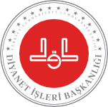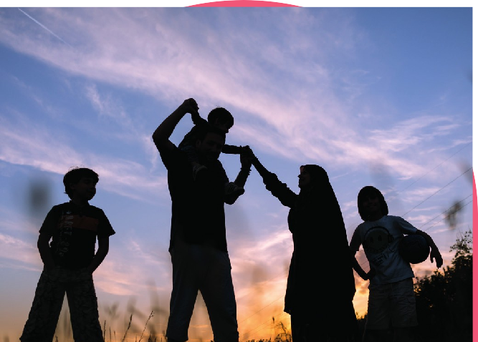

BİZ KİMİZ ?
diyanet.gov.tr
NELER YAPIYORUZ ? İLKELERİMİZ

Projelerimiz

? NELER YAPIYORUZ
? BİZ KİMİZ
İnsanın onurlu bir varlık olduğu bilinciyle aileyi ve bireyi tehdit eden sorunların çözümüne katkı sağlamak üzere projeler uyguluyoruz.
Her kesime ve herkese yönelik şiddetle mücadele
İhmal ve istismarla mücadele Bağımlılıkla mücadele
Aile kurumunu tehdit eden zararlı akımlarla mücadele
Çocuk yaşta evlilikle mücadele
Manevi Danışmanlık ve
Rehberlik Hizmetlerimiz

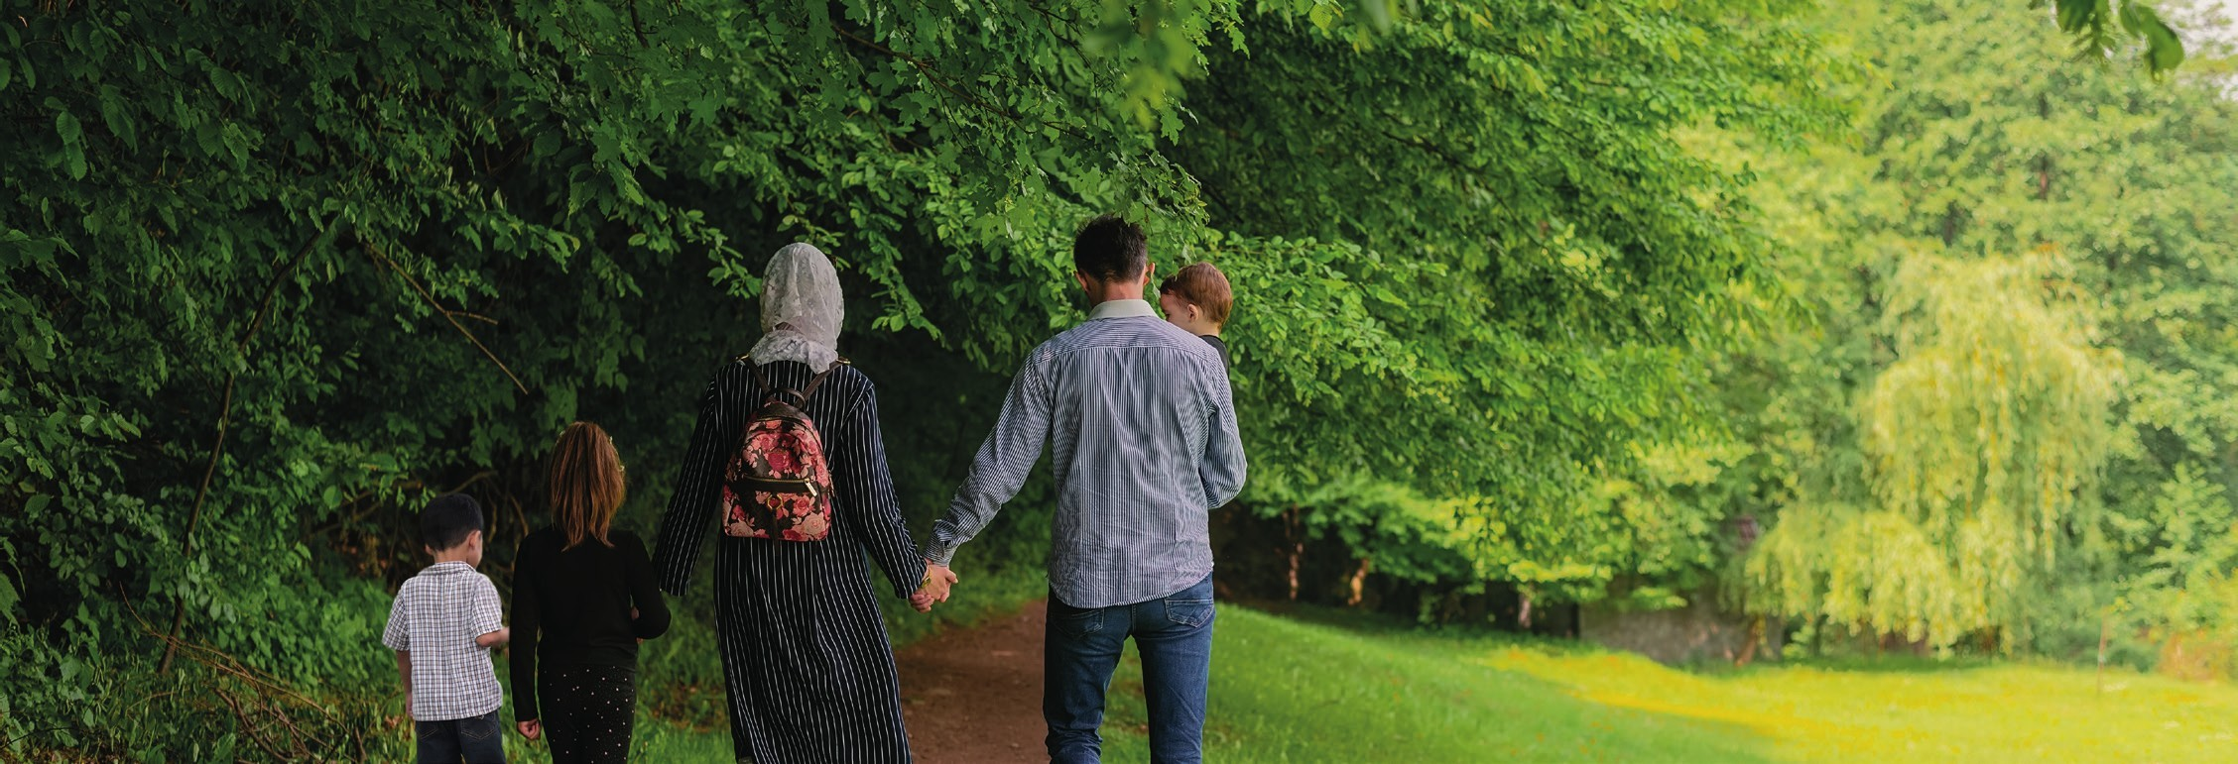

Aile ve Dinî Rehberlik Büro/Merkezleri
2003 yılından itibaren müftülükler bünyesinde donanımlı personeliyle hizmet yürüten,

Aile olma sorumluluğuna sahip bilinçli bireylerden oluşan huzurlu ve sağlıklı bir toplumun devamını hedefleyen,

Toplumu aileyle ilgili konularda Kur’an ve sünnet ışığında aydınlatan,

Aileyi ve fertlerini tehdit eden sorunların çözümüne katkı sunan,

Güven, sevgi ve samimiyetle toplumun her kesimine ulaşan birimlerdir.

Ailenin kurulması, korunması ve güçlendirilmesine yönelik çalışmalar yapmak Aile ve Dini Rehberlik Büro/ Merkezlerimizin en temel görevidir.

Eğitimlerimiz

Ailenin önemi konusunda farkındalığı artırmak amacıyla alanında uzman kişileri halkımızla buluşturuyoruz.
Evliliğe İlk Adım Seminerleri Temel Aile Bilinci Semineri Aile Okulu Seminerleri Baba Okulu Seminerleri
Çocuklara ve gençlere değerler eğitimi
Büro/Merkezlerimizde telefonla ya da yüz yüze görüşmeler yapıyoruz ,
Danışanlarımızı yargılamadan, eleştirmeden, dikkatle dinliyor; soru ve sorunlarına sahih dinî bilgiler ışığında çözüm üretiyoruz,
Alanımız dışında kalan problemlere en sağlıklı çözümleri bulmalarına yardımcı olmak amacıyla danışanlarımızı ilgili kurumlara yönlendiriyoruz,
Sosyal hizmet kurumlarında ikamet eden vatandaşlarımıza yalnız olmadıklarını hissettirerek manevi danışmanlık ve rehberlik hizmeti sunuyoruz:
Çocuk Evleri, Çocuk Evleri Siteleri Kadın Konukevleri
Huzurevleri

